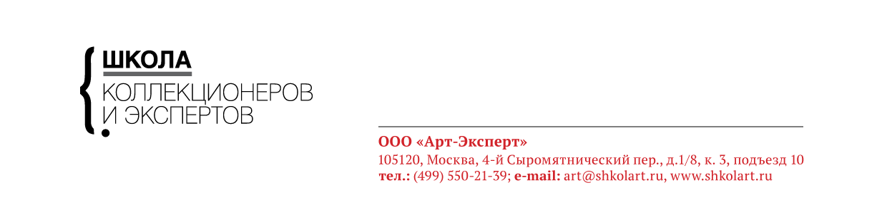

ЭКСПЕРТ-КУРС «ИСТОРИЯ МИРОВОЙ ЛИТЕРАТУРЫ. ИМЕНА СОБСТВЕННЫЕ. ЧАСТЬ ПЕРВАЯ»
Курс включает 15 групповых лекционных занятий продолжительностью по 3 часа.
Автор курса Ольга Рогинская,
кандидат филологических наук, доцент Школы культурологии факультета гуманитарных наук НИУ ВШЭ, исследователь литературы и театра

Лекция 1 | Софокл «Царь Эдип».
Лекция 2 | Данте «Божественная комедия».
Лекция 3 | Рабле «Гаргантюа и Пантагрюэль».
Лекция 4 | Сервантес «Дон Кихот».
Лекция 5 | Шекспир «Ромео и Джульетта».
Лекция 6 | Мольер «Тартюф».
Лекция 7 | Дефо «Робинзон Крузо».
Лекция 8 | Руссо «Юлия, или Новая Элоиза».
Лекция 9 | Гете «Фауст».
Лекция 10 | Флобер «Госпожа Бовари».
Лекция 11 | Толстой «Анна Каренина».
Лекция 12 | Достоевский «Идиот».
Лекция 13 | Пруст «В поисках утраченного времени».
Лекция 14 | Кафка «Превращение».
Лекция 15 | Набоков «Лолита».

Проект «Школа коллекционеров и экспертов»
ЦСИ «ВИНЗАВОД», 4й Сыромятнический пер., 1, кор. 3, подъезд 10
www.shkolart.ru, art@shkolart.ru, shkolart.moscow@gmail.com
+7 (499) 550-21-39, +7 (916) 100-43-53

